**Тема: "Детство без насилия и жестокости"**

**Задачи**: раскрыть значение понятий «насилие», «жестокость», воспитывать  отрицательное отношение к проявлениям жестокости и насилия среди сверстников , умение противостоять им, развивать способность понимать и умение прощать другого человека , воспитывать нравственные качества и ценности.

**Оборудование**: «Правила Дружбы», цветная бумага, фонограмма песни «Неприятность эту мы переживём», иллюстрации «Права ребёнка».

**Ход классного часа**

1 Круг радости      Доброе утро солнцу и птицам

                                 Доброе утро улыбчивым  лицам

                                   И каждый становится добрым, доверчивым

                                Пусть доброе утро  длится до вечера

2. Работа по теме  « Детство без насилия и жестокости»

а)

- Покажите, как выглядит  счастливый  ребёнок.

- Покажите , как выглядит  ребёнок, которого обидели.

- Каким  ребёнком  хочется быть всегда?

-Как вы понимаете название нашего классного часа?

Беседа о значении друзей ,об отношениях между  детьми, о  жестокости и насилии   (ситуациях , когда  они проявляют жестокость и насилие по отношению друг к другу  в школе и вне её и не подозревая об этом.  Дети высказывают своё отношение.

- Смеётесь над товарищем, заставляете делать свою работу другого, физическое насилие, психологическое насилие, насилие со стороны ровесников, старших.

б)Игра «Радость-Обида»

- По каким причинам  возникает  радость или  обида ?

-Покажите  с помощью  жестов , мимики, движений свою радость или обиду  если  вам подарили  подарок ,  пригласили  в гости , обозвали , позвали играть, ударили, толкнули, улыбнулись тебе , забрали игрушку, вручили  грамоту.

-Какое чувство вам нравится больше : радость или обида ?

- Давайте придумаем « Лекарство от обиды»

-Как  преодолеть чувство обиды на  другого человека?

-надо преодолеть обиду  сразу  - ведь на друзей не обижаются

-уметь уступить если не прав

-стремиться доставить радость

-не обижать  друзей

- суметь первым подойти и помириться

 -Посмотрите на доску. Нравятся ли вам эти обиженные и злые лица?  А вы когда – нибудь так выглядели?

Ребята,  как вы считаете, что необходимо предпринять, если вам нанесли обиду – независимо от того, кто это сделал? (подвести к выводу о том, что надо научиться прощать)

А каким человеком надо быть, чтобы уметь прощать?

Знай, мой друг, вражде и дружбе цену,   
Ты судом поспешным не греши.   
Гнев на друга может быть мгновенным,   
Изливать покуда не спеши.   
Может друг твой сам поторопился   
И тебя обидел невзначай,   
Провинился друг и повинился,   
Ты ему греха не поминай.

Люди, я прошу вас, ради бога,   
Не стесняйтесь доброты своей,   
На земле друзей не так уж много,   
Опасайтесь потерять друзей.

В прощении заключается великая сила. Все ли можно простить? Сразу, пожалуй, нет (слишком велика может быть обида). Всегда ли нужно прощать? Всегда!  Если человека любишь по-настоящему и собираешься продолжить с ним отношения - постарайся поставить себя на его место и простить. Если даже при таком условии простить не удастся - найди ему оправдание, придумай что-нибудь и прости. А иначе, как жить дальше с обидой?   Носить в себе, а тем более "холить и лелеять" обиду нельзя: душа ожесточится, а обида будет "разъедать" вас изнутри, подобно ржавчине. Конечно, это очень трудно – простить. Нам иногда кажется, что на обиду и зло надо отвечать злом.  Но это не так. Уметь прощать – это удел сильных людей. Научитесь быть сильными! Научитесь любить и прощать

«Правила Дружбы**»**

( дети в группе разрабатывают правила и защищают )

-помогать другу

-быть заботливым, справедливым

-уважать мнение друга

-не оставлять в беде

-не спорить по пустякам

-не ссориться

-не выдавать чужие секреты

-уступать, делиться всем

-радоваться успехам друга

-не смеяться над недостатками других

-уметь прощать

в) Чтение и анализ  рассказа «Самое страшное»  Е. Пермяка

*Вова рос крепким и сильным мальчиком. Все боялись его. Да и как не бояться такого! Товарищей он бил. В девочек из рогатки стрелял. Взрослым рожи строил. Собаке Пушку на хвост наступал. Коту Мурзею усы выдёргивал. Колючего ёжика под шкаф загонял. Даже своей бабушке грубил.*

*Никого не боялся Вова. Ничего ему страшно не было. И этим он очень гордился. Гордился, да недолго.*

*Настал такой день, когда мальчики не захотели с ним играть. Оставили его — и всё. Он к девочкам побежал. Но и девочки, даже самые добрые, тоже от него отвернулись.*

*Кинулся тогда Вова к Пушку, а тот на улицу убежал. Хотел Вова с котом Мурзеем поиграть, а кот на шкаф забрался и недобрыми зелёными глазами на мальчика смотрит. Сердится.  
Решил Вова из-под шкафа ёжика выманить. Куда там! Ёжик давно в другой дом жить перебрался.Подошёл было Вова к бабушке. Обиженная бабушка даже глаз не подняла на внука. Сидит старенькая в уголке, чулок вяжет да слезинки утирает.*

*Наступило самое страшное из самого страшного, какое только бывает на свете: Вова остался один.  
Один-одинёшенек!*

-Что можете сказать о Вове?

- Почему он остался один?   Можно ли его назвать  жестоким ?

- По отношению к кому он проявил насилие ?

- Есть ли такие ребята среди вас?

-Что бы вы посоветовали Вове?

г) -Может ли человек совершать жестокие поступки  просто от невнимательности, от того, что не подумал, не предугадал, чем может обернуться его поступок? Мы с вами читали рассказ «Змейка»

*Мальчик, ловил рыбу в небольшом пруду недалеко от дома. День был жаркий, и рыба не клевала. Поудив несколько часов, он увидел в траве маленькую змейку. Мальчик не  боялся змей, поэтому взял ее в руки и быстро за­сунул и стеклянную банку с завинчивающейся  крышкой. Перочинным ножиком он вырезал в крышке небольшую дырочку для воздуха. Вечером после рыбалки мальчик понес домой пойманную рыбу и змейку в банке. Около дома ему повстречались приятели, и вскоре, забыв о змейке, он убежал с ними играть. Банка осталась стоять во дворе. Через неделю мальчик наткнулся на нее: змейка была почти высохшей, задыхающейся и полуживой.*

1. Можно ли поступок мальчика назвать жестоким? Почемv?

2. Случалось ли вам проявлять в жизни жестокость? Что вы при этом

чувствовали?

3. Можно ли помочь человеку избавиться от жестокости? Как?

д) «Это должен знать каждый!»

Вы должны знать – если вы подвергаетесь насилию – помогут правила:

1. Нельзя  вступать в контакт с незнакомыми на улице, тем более соглашаться на их предложения сходить в кино, покататься на машине, посмотреть коллекцию марок и т.п.
2. Возвращаясь после секции, вечера домой, идите группой, нигде не задерживайтесь.
3. Не стесняйтесь  громко кричать и звать на помощь.
4. Сообщите  родителям и  учителям о посягательстве.

Предлагаю вам сыграть в игру «Разрешается – запрещается».  Я буду читать стихотворение, а вы хором должны

Говорить это запрещается или разрешается

Вот в углу стоит мальчонка,

Плачет, надрывается.

Бить, наказывать ребенка  
Строго (*запрещается*)  
  
С мамой дети должны жить,  
Ей цветы всегда дарить –   
Это (*разрешается*).  
  
Рисовать и петь, учиться,  
Если заболел – лечиться,  
Это – (*разрешается*).  
  
Этот трудится ребенок,  
Мало у него силенок,  
Ноги подгибаются.  
В детстве тяжкая работа (*запрещается*).  
  
Вместе дружно в мире жить,   
с разными детьми дружить  это (*разрешается*).  
  
Этот слабый горбит спину,  
Пред сильным преклоняется.  
Быть рабом у господина  
Строго (*запрещается*).

Работа в группах

Анализ рисунков «Права ребёнка»

*3.Рефлексися*

*Ладошка «Я против насилия и жестокости»*

4.Итог

-Закончить наш разговор я хочу просьбой:

1. Будь добрым и чутким к людям. Помогай слабым и беззащитным. Помогай товарищам в беде. Не причиняй людям зла, уважай и почитай родителей, они хотят, чтобы ты стал честным гражданином, человеком с добрым сердцем и чистой душой.
2. Не будь равнодушен к злу. Борись против зла, обмана, несправедливости. Будь непримиримым к тому, кто стремится жить за счет других людей, причиняет зло другим людям.

Люби людей, если хочешь, чтобы люди тебя любили.

Песня « Гимн Дети против жестокости и насилия»

Вывод:

-Наш класс – это маленькая семья. И хочется, чтобы в нашей семье всегда царили доброта, уважение, взаимопонимание и не было места насилию и жестокости. Я надеюсь, что наш разговор не оставил вас равнодушными.

https://arhivurokov.ru/multiurok/f/a/5/fa5487f873ff222c73623420bbb82b283d32f0c3/klassnyi-chas-dietstvo-biez-nasiliia-i-zhiestokosti_1.pnghttps://arhivurokov.ru/multiurok/f/a/5/fa5487f873ff222c73623420bbb82b283d32f0c3/klassnyi-chas-dietstvo-biez-nasiliia-i-zhiestokosti_1.pnghttps://arhivurokov.ru/multiurok/f/a/5/fa5487f873ff222c73623420bbb82b283d32f0c3/klassnyi-chas-dietstvo-biez-nasiliia-i-zhiestokosti_1.pnghttps://arhivurokov.ru/multiurok/f/a/5/fa5487f873ff222c73623420bbb82b283d32f0c3/klassnyi-chas-dietstvo-biez-nasiliia-i-zhiestokosti_4.png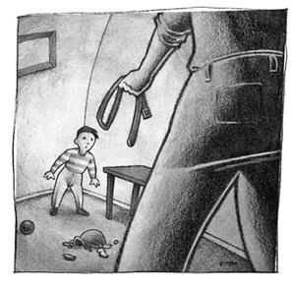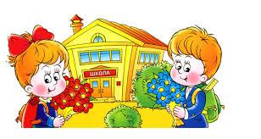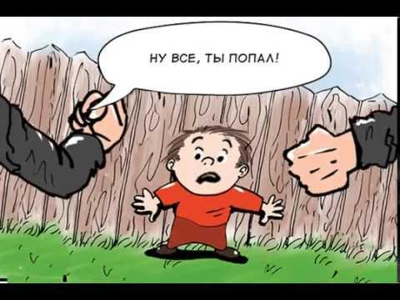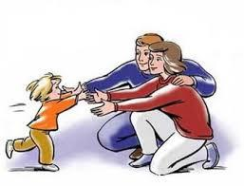 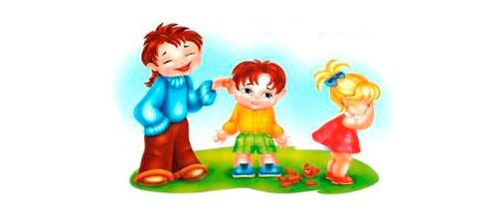

https://arhivurokov.ru/multiurok/f/a/5/fa5487f873ff222c73623420bbb82b283d32f0c3/klassnyi-chas-dietstvo-biez-nasiliia-i-zhiestokosti_1.png

основная школа №23 с.Антоновка

**классный час**



Провела: Шамшиденова К.К.